Міністерство освіти і науки України

Національний технічний університет України

“Київський політехнічний інститут імені Ігоря Сікорського”

Факультет інформатики та обчислювальної техніки

Кафедра інформаційних систем і технологій

Лабораторна робота №2

**Системна інженерія**

Діаграма послідовності

|  |  |
| --- | --- |
| *Виконали*  Студенти групи ІА-11  *Воробей А. О.*  *Мельник В. О.*  *Никифоров М. С*  *Юраш Б. В.* | *Перевірив*  Асистент  *Степанов Андрій Сергійович* |

Київ 2023

**Мета:** *Ознайомитися з теоретичними відомостями з використання та побудови діаграм послідовності. Отримані знання використати для створення Sequence Diagram для обраного об’єкту*

**Завдання:**

1. Обрати об’єкт системної інженерії, тобто створювану систему
2. Для обраної системи побудувати діаграму послідовності

**Хід роботи:**

*Опишемо загальний алгоритм використання системи – Ракети-Носія*

1. Домовленість про використання
   * Перевірка доступності
   * Договір та оплата
2. Перевірка системи перед запуском
   * Перевірка стану ракети-носія
   * Перевірка наявності палива та інших ресурсів
3. Підготовка до запуску
   * Заповнення ракети-носія паливом
   * Перевірка системи керування та інших систем
4. Запуск ракети-носія
   * Запуск двигунів та перевірка стану ракети-носія під час підйому
5. Початок польоту
   * Керування траєкторією польоту
   * Керування системами на борту ракети
6. Відокремлення корисного навантаження
   * Відокремлення корисного навантаження від ракети-носія
7. Повернення ракети-носія на Землю
   * Керування поверненням ракети-носія на Землю
   * Перевірка стану ракети-носія під час повернення
8. Посадка ракети-носія
   * Керування процесом посадки ракети-носія
   * Перевірка стану ракети-носія під час посадки
9. Завершення місії
   * Оцінка результатів місії та підготовка до наступної місії.

*Зобразимо цей процес, використовуючи діаграму Послідовності*

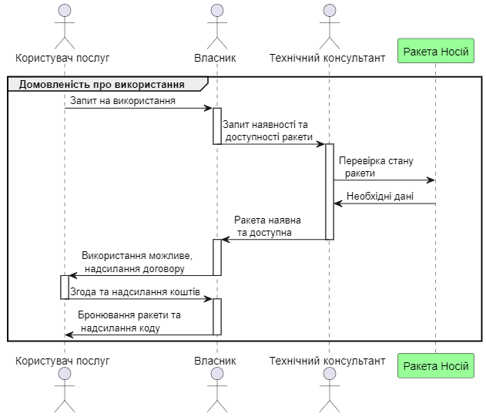

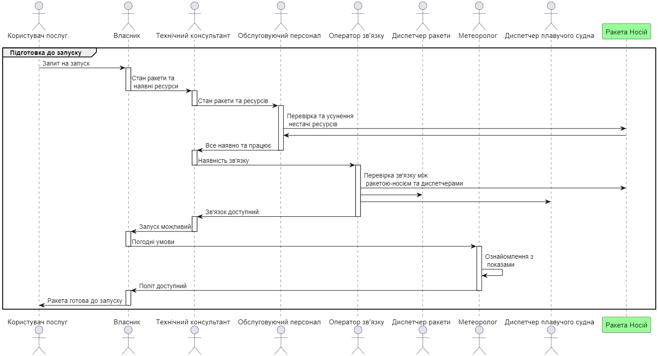

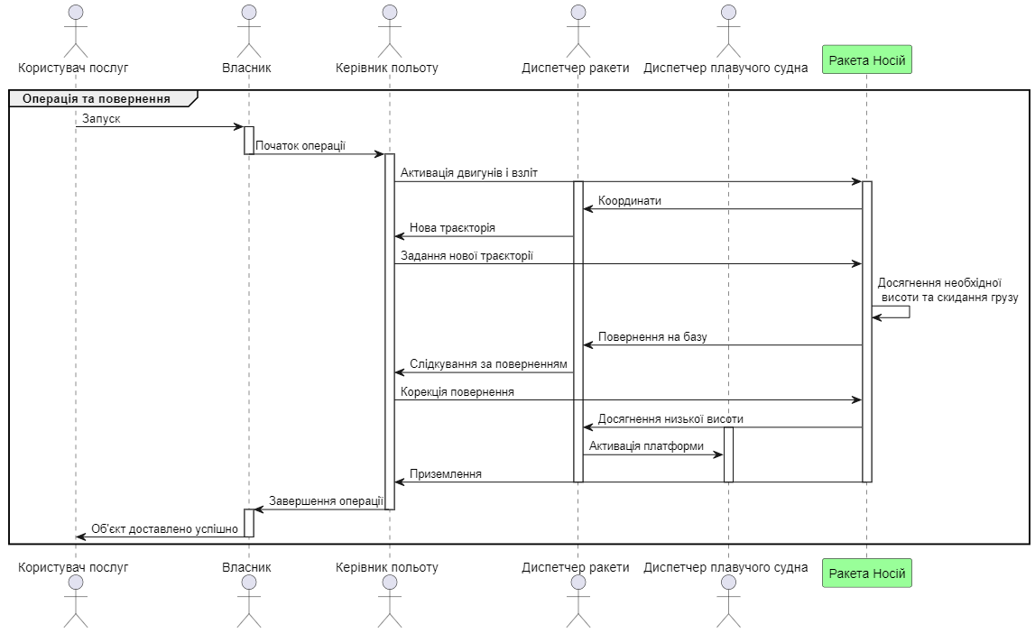

**Висновок:** *На даній лабораторній роботи ми ознайомилися з теоричними знаннями з теми «Діаграма послідовності». Вона зображує процес використання створюваної системи у відповідності з часом. Для її побудови ми описали алгоритм роботи обраного об’єкту – Ракета-Носій. І на його основі побудували досліджувану діаграму.*